EJERCICIO 4

--> %Por el metodo de eliminacion

--> r1=[2.5 -1]

r1 =

2.5000 -1.0000

--> r2=[-0.5 1]

r2 =

-0.5000 1.0000

--> resta=r1-r2

resta =

3 -2

--> raiz=roots(resta)

raiz =

0.6667

--> y=polyval(r1,raiz)

y =

0.6667

--> %Inversion matricial:

--> A=[5 -2;1 2]

A =

5 -2

1 2

--> c=[2 2]'

c =

2

2

--> XY=inv(A)\*c

XY =

0.6667

0.6667

--> %Metodo Grafico:

--> x=-6:0.5:6

--> yr1=polyval(r1,x)

--> yr2=polyval(r2,x)

--> plot(x,yr1,x,yr2)

--> grid on

--> hold on

--> plot([0.6667 0.6667],[-5 5])

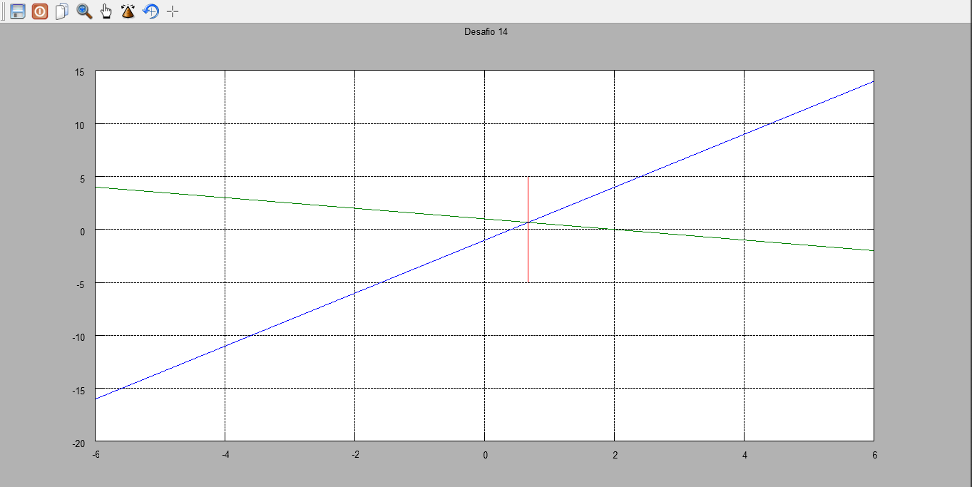--> title('Desafio 14')